Académie de Poitiers Pratique d’une langue vivante étrangère - Allemand
Évaluation et validation du niveau A1 Document professeur

COMPRENDRE A L’ORAL

Comprendre des mots familiers et des expressions très courantes

Tâches | Critères | Niveau A1
Tâches | Critères | OUI | NON
B 1 : L’élève écoute un dialogue et doit repérer ou non six éléments.. | 1 point par élément repéré | 4 points et plus | Moins de 4 points
B 2 : L’élève écoute 6 phrases et inscrit la lettre qui correspond à chacune dans la case près du dessin. | 1 case exemple et 8 cases ( 2 vides et 6 à cocher) 1 point par case | 5 points ou plus | Moins de 5 points
B 3 : L’élève écoute un récit et coche les cases qui correspondent.. | 11 croix possibles | 6 cases justes ou plus | Moins de 6 cases
B 4 : L’élève écoute l’énoncé et entoure les bonnes réponses ; | 1 point par réponse juste | 4 points ou plus | Moins de 4 points
B 5 : L’élève écoute trois énoncés et doit entourer les’images qui correspondent. | 1 point par réponse juste | 2 points ou plus | Moins de 2 points
B 6 : L’élève écoute les quatre personnes et relient le n° de tel avec le nom de la personne correspondant. | 1 point par bonne réponse | 3 points ou plus | Moins de 3 points
B 7 : L’élève écoute l’énoncé et entoure les aliments entendus. | 12 aliments (1 point par réponse juste) | 7 points ou plus | Moins de 7 points
B 8 : L’élève écoute l’énoncé et dessine les symboles correspondants | 5 villes. 1 point par réponse juste | 3 points et plus | Moins de 3 points

CO-Exercice B1 Comprendre des mots familiers et des expressions très courantes
Tu vas écouter une conversation téléphonique entre Lisa et Sabine. Tu vas devoir indiquer dans le tableau ci-dessous si Lisa et Sabine parlent des sujets suivants.(Appuyer sur Pause) Lire le tableau avec les élèves.
Nous allons écouter une première fois ce dialogue ensemble. Pose ton stylo. Ecoute 1.(Appuyer sur Pause)
Parlent-elles de nourriture ? Faire verbaliser les mots qui permettent de répondre….Oui, on a mis une croix dans la colonne oui.
Tu vas entendre à nouveau ce dialogue deux fois, n’oublie pas de faire une croix par ligne. Si besoin autoriser une écoute supplémentaire.

Script de l’enregistrement :
- Sonnerie
- Lisa :Hallo, Lisa Mayer.
- Sabine : Hallo Lisa. Ich bin’s Sabine. Wie geht’s?
- Lisa: Gut ! Aber das Wetter ist schlecht. Es regnet und es ist kalt. Der Himmel ist so grau.
- Sabine: Ja das stimmt. Möchtest du zu mir kommen und Computer spielen?
- Lisa: Au ja, super !
- Sabine: Komm doch um drei Uhr. Es gibt Kaffee und Kuchen.
- Lisa: Ja, danke. Meine Mutter bringt mich mit dem Auto. Meine Kusine ist auch da. Darf sie mit?
- Sabine: OK, alles klar, tschüs!

Tu as entendu parler : | OUI | NON
de nourriture | X
de la météo | X
d’un animal |  | X
d’une heure | X
de l’école |  | X
d’un membre de la famille | X
de sport |  | X
4 croix exactes : oui
X
X
X
X
CO-Exercice B7 Comprendre des mots familiers et des expressions très courantes
Consigne : Tu vas entendre des phrases qui indiquent ce que fait chaque enfant dans la cour de récréation.

Faire verbaliser aux élèves en français ce qu’ils voient sur le dessin.
Écoute bien chaque phrase et sa lettre (A,B,C,D,E,F et G). Écris ensuite la lettre dans la bonne case. Attention deux cases sont en trop et ne correspondent à aucune situation.
Chaque phrase est dite 3 fois. La phrase A est un exemple.
SCRIPT DE L’ENREGISTREMENT :
A = Thomas liest ein Buch. (Exemple)
B = Jonas spielt mit einem Fuβball .
C = Tim und Tom spielen Tischtennis .
D = Lisa hat einen Teddybär in der Hand.
E = Oliver hört Musik.
F = Peter isst ein Brot und trinkt eine Cola.
G = Anna und Markus spielen Basketball.
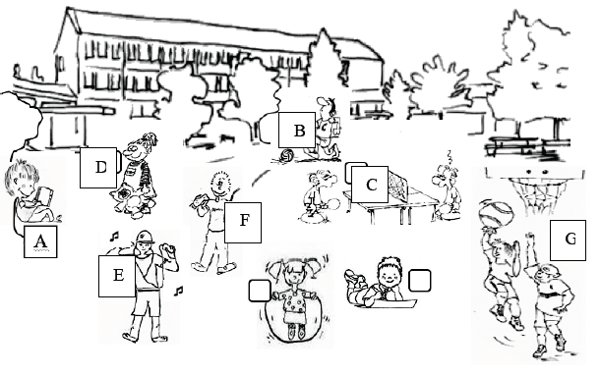
8 cases : 5 réponses justes-> oui
CO-Exercice B3 Comprendre des mots familiers et des expressions très courantes
Consigne : Tu vas entendre Lisa te raconter sa journée au zoo. Coche les images qui correspondent à son récit.Tu entendras le texte 3 fois.
Script de l’enregistrement : Heute Morgen bin ich mit dem Bus zum Zoo gefahren. Zuerst habe ich den dicken Elefanten gesehen. Dann habe ich der Giraffe mein Popcorn gegeben, aber der Tiger kriegte keins! Dann habe ich die schönen bunten Fische gesehen und zum Schluss die Gorillafamilie mit dem so kleinen süβen Baby! Das war ein schöner Tag !
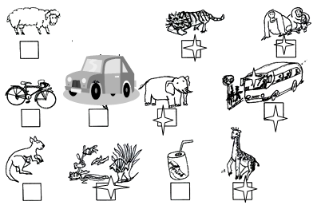
11 croix possibles : 6 justes-> OUI
CO-Exercice B4 Comprendre des mots familiers et des expressions très courantes

Consigne : Lena prépare sa fête d’anniversaire. Elle commande différents articles. Observe attentivement le tableau, ensuite écoute sa conversation avec le vendeur et entoure le nombre d’articles commandés, le prix total et l’adresse de livraison. Tu vas entendre le texte 3 fois.

SCRIPT DE L’ENREGISTREMENT :
Verkäuferin (V) : Hallo Lena. Schön, dich zu sehen.
Lena (L) : Guten Tag, Frau Schmidt. Hier ist die Liste von meiner Mutter.
V : Ja, was möchtest du denn ?
L : Ich möchte bitte 5 Tafeln Schokolade und 9 Liter Orangensaft.
V : Moment. Also : 5 Tafeln Schokolade und 9 Liter Orangensaft. Und was noch ?
L : 12 Eier.
V : 12 Eier, gut ! Hier sind sie. Noch etwas ?
L : Ja, bitte. Ich brauch noch 60 Luftballons und 13 Hefte.
V : Wie bitte ?
L : 60 Luftballons und 13 Hefte. Wie viel kostet das ?
V : 27 € bitte.
L : Hier haben Sie 27 €. Meine Adresse ist Rosenstr.4.
V : Gut. Wir bringen die Artikel in die Rosenstr. 4.
L : Danke. Tschüss.
V : Tschüss.
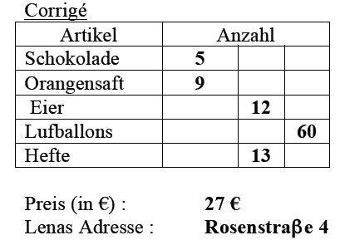
4 points ou plus-> OUI

CO-Exercice B5 Comprendre des mots familiers et des expressions très courantes
Enoncé 1
Consigne : Thomas laisse un message sur le répondeur de sa grand-mère. Il lui raconte ses vacances. Écoute bien et coche l’image qui correspond à ce qu’il dit. Tu vas entendre le texte trois fois.

SCRIPT DE L’ENREGISTREMENT
(Il y a trois enregistrements du texte.)
Hallo Oma ! Ich bin’s, Thomas. Ich bin in den Alpen. Das Wetter ist super, die Sonne scheint
und es ist warm. Wir machen viel Sport. Ich fahre Fahrrad mit Papa. Wir haben viel Spaß !
Tschüss !
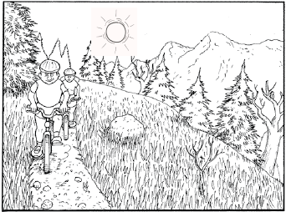
Enoncé 2
Consigne : Ecoute attentivement le texte et entoure le personnage qui correspond à cette description. Le texte sera dit trois fois.
SCRIPT DE L’ENREGISTREMENT
Ich bin ein Mädchen. Meine Groβmutter ist krank und lebt im Wald. Ich bringe Oma Kuchen und Wein. Ich habe Angst vor dem Wolf. Mein Mantel ist rot.
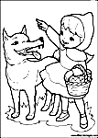
Enoncé 3
Consigne : Chaque élève a apporté une photo de sa famille et la présente. Ecoute Jannes et entoure sa photo. Tu entendras le texte trois fois.

SCRIPT DE L’ENREGISTREMENT
Das bin ich. Und hier ist mein Vater. Das ist meine Mutter. Das Mädchen ist meine Schwester. Sie heißt Lina. Und das Baby ist mein Bruder.
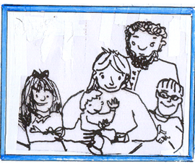
2 réponses exactes->OUI

CO-Exercice B6 Comprendre des mots familiers et des expressions très courantes
Consigne : Madita a eu des appels téléphoniques en absence. Elle rappelle. Qui décroche ? Relie par un trait chaque prénom à son numéro.
Les informations sont données trois fois.

SCRIPT DE L’ENREGISTREMENT
170 26 857 (sonnerie) Clara Müller
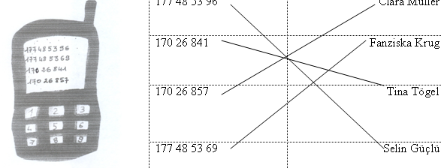
177 48 53 69 (sonnerie) Franziska Krug
177 48 53 96 (sonnerie) Selin Güçlü
170 26 841 (sonnerie) Tina Tögel

3 réponses justes->OUI

CO-Exercice B7 Comprendre des mots familiers et des expressions très courantes
Consigne : Miriam va faire les courses. Ecoute bien sa mère et entoure ce que Miriam doit acheter. Tu entendras le texte trois fois.

SCRIPT DE L’ENREGISTREMENT
Wir brauchen Brot, ein Liter Milch, Orangensaft und ein Kilo Tomaten. Und für die Schule ein Lineal und einen Radiergummi. Nimm auch eine Geburtstagskarte, deine Kusine hat am Montag Geburtstag !
12 aliments: 7 réponses justes-> OUI
CO-Exercice B8 Comprendre des mots familiers et des expressions très courantes
Faire repérer aux élèves les différentes villes.
Consigne : Voici une carte météorologique. Tu vas entendre le bulletin pour chaque ville deux fois.
Écoute bien et dessine un des symboles suivants dans chacun des carrés. Tu entendras le texte 2 fois.

SCRIPT DE L’ENREGISTREMENT
Exemple: Die Sonne scheint in München, un soleil est dessiné près de Munich.
In Hamburg, regnet es.
Es gibt viele Wolken in Berlin ;
In Dresden ist das Wetter schön: die Sonne scheint.
Brr! In der Schweiz ist es kalt! Es schneit in Bern.
Zum Schluss, das Wetter in Osterreich: auch schlecht. es regnet in Wien.

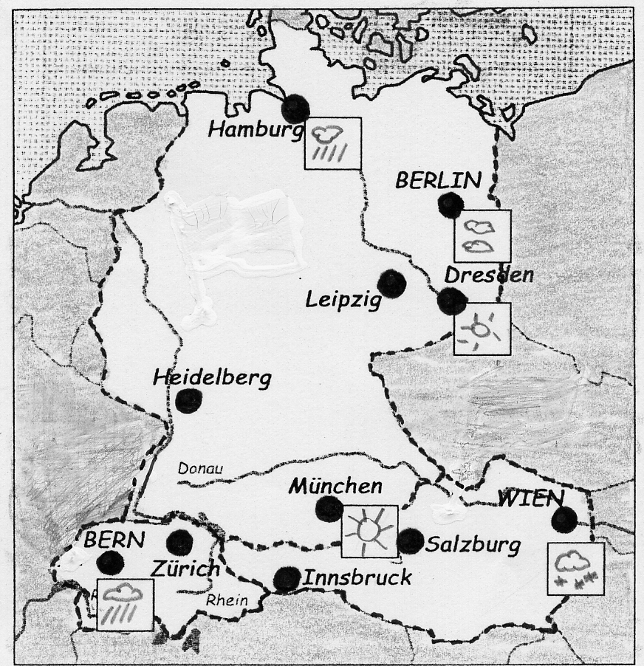 5 cases: 3 réponses justes ->OUI

